**Министерство образования и науки Пермского края**

**Государственное учреждение дополнительного образования**

**«Пермский краевой центр «Муравейник»**

Юридический адрес: Пушкина ул., д. 76, г.Пермь, 614000

Фактический адрес: Генкеля ул., д. 1«б», г.Пермь, 614068

Тел. (342) 237-63-24, факс. (342) 237-64-08

E-mail: [muraveynik.int@mail.ru](mailto:muraveynik.int@mail.ru), <http://muraveynik59.ru>

ОКПО 37009349, ОГРН 1115903005118, ИНН 5904258130, КПП 590401001

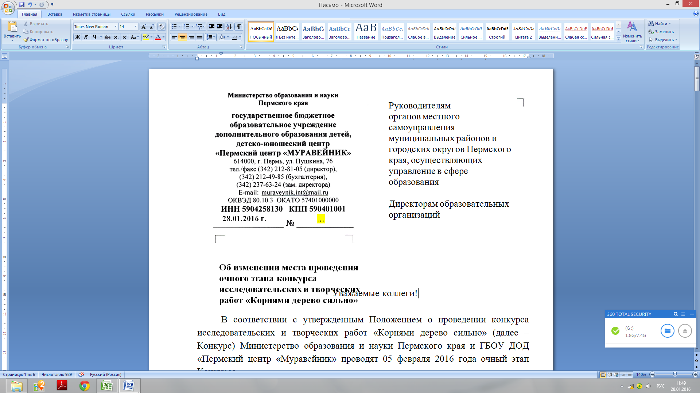

|  |  |
| --- | --- |
| _________________ №_______________  На № _____________ от ______________ | Руководителям образовательных организаций |
| **О проведении проектной сессии «Дай Импульс!»** |

Уважаемые коллеги!

Государственное учреждение дополнительного образования «Пермский краевой центр «Муравейник» в рамках деятельности Краевого ресурсного центра совместно с Государственным автономным учреждением дополнительного профессионального образования «Институт развития образования Пермского края» и Муниципальным автономным учреждением дополнительного образования «Детско-юношеский центр «Импульс» проводят проектную сессию «Дай Импульс!» для команд муниципальных ресурсных центров 06 июня 2019 года.

Цель мероприятия: обмен опытом, определение стратегических линий развития ресурсных центров развития технического творчества детей.

Задачи мероприятия:

- обмен опытом работы, педагогическими технологиями, приемами и методами по развитию интереса обучающихся к техническому творчеству;

- проектирование стратегических линий развития ресурсных центров развития технического творчества детей.

Просим принять участие в мероприятии, ждем команды от учреждений в количестве 3-5 человек: директор (заместитель директора, руководитель МРЦ), методист, педагоги дополнительного образования. Программу мероприятия прилагаем.

В целях обмена лучшими практиками просим подготовить мастер-класс, презентацию опыта проведения интересных образовательных событий, технической направленности, сетевых образовательных программ и проектов.

Мероприятие состоится 06.06.2019 с 11.00 до 18.00 в МАОУ «Фроловская средняя школа «Навигатор», по адресу: Пермский край, Пермский район, с. Фролы, ул. Светлая, д. 2

По вопросам участия в проектной сессии обращаться к Митиной Екатерине Сергеевне, заместителю директора, 8(342)212-81-05, 8-919-45-965-60, [es-mitina@mail.ru](mailto:es-mitina@mail.ru)

Директор Д.В. Кольмай

Приложение

**Программа проектной сессии «Дай Импульс!»**

**Организаторы:** ГУДО «Пермский краевой центр «Муравейник», ГАУ ДПО «Институт развития образования Пермского края», МАУ ДО «Детско-юношеский центр «Импульс».

**Время проведения:** 06.06.2019 с 11.00 до 18.00

**Место проведения:** МАОУ «Фроловская средняя школа «Навигатор», Пермский край, Пермский район, с. Фролы, ул. Светлая, д. 2

|  |  |
| --- | --- |
| 10.00 – 11.00 | Организационный момент |
| 11.00 – 11.30 | Федеральные проекты в рамках Национального проекта «Образование», реализация проектов в Пермском крае  ГАУ ДПО «ИРО ПК» |
| 11.30 – 12.00 | Круглый стол – обсуждение актуальной ситуации развития технического творчества в муниципалитетах, ресурсных центров развития технического творчества и образовательных учреждений, на базе которых они функционируют  ГУДО ПКЦ «Муравейник» |
| 12.00 – 13.00 | Экскурсия по МАОУ «Фроловская средняя школа «Навигатор» и МАУ ДО ДЮЦ «Импульс»  МАУ ДО ДЮЦ «Импульс» |
| 13.00 – 14.00 | Обед |
| 14.00 – 15.30 | Мастер-классы, презентации опыта ресурсных центров, обмен опытом  Муниципальные ресурсные центры |
| 15.30 – 17.00 | Проектирование стратегии развития МРЦ на 2019 – 2021 годы в современных условиях  ГАУ ДПО «ИРО ПК» |
| 17.00 – 17.30 | Дополнительные образовательные программы нового поколения  МАУ ДО ДЮЦ «Рифей» |
| 17.30 – 18.00 | Подведение итогов мероприятия  ГУДО ПКЦ «Муравейник» |